組合語言實驗 期末專案
作者：
B113040045許育菖
B113040046孫譽宸

目錄
摘要
專題發想
作品實作
製作問題與解決方法
成品展示
未來展望
附錄

- 摘要
我們使用DHT11來測量環境溫度與環境相對濕度，並根據這兩個參數，先計算出當前的露點溫度，再以露點溫度來計算出舒適度指數 (THI, Thermal Humidity Index)。
同時我們以ESP32來連接Wi-Fi，透過 Wi-Fi上傳及時資料到thingspeak上，並建立一個網頁來顯示即時的舒適度資料。
- 專題發想
不知道大家有沒有這個經驗，常常夏天冷氣開久之後，會開始覺得有點冷；或者，開著冷氣睡覺，但開著開著，竟然熱到流汗而驚醒！！
以上這兩個例子都顯示，隨著冷氣使用時間上升，冷氣機設定的溫度有可能會使我們人體感到不適。
因此，我們希望製造出一個環境偵測器，藉由感測環境中的各種要素來計算出「環境舒適度」，以此得知當前的室溫是太冷或者太熱(註1.)，然後再把這個偵測器與冷氣做連結，藉由得到的資訊去調整冷氣機的設定，使得冷氣機不再只是定溫，而是可以根據環境的情況來做調整。
更進一步，我們還希望可以因此改變冷氣遙控器的功能，使它不只可以設定冷氣機的溫度，還可以以環境舒適度來設定冷氣。
註1.人體根據當前環境的感受
- 作品實作
硬體：
- 使用ESP32以連接網路
- 使用DHT11感測器讀取攝氏溫度與相對濕度。
- 使用LCD顯示即時THI值及環境狀態。
- 控制LED燈的顏色以顯示不同的環境狀態：
  - 綠燈：舒適Great
  - 黃燈：輕微不適So-so
  - 藍燈：中度不適Bad
  - 紅燈：嚴重不適Terrible
  - 紅燈閃爍：威脅生命Threaten
THI 計算：
- 根據溫度與濕度計算露點溫度 (Td)。
Es = t2P_a × exp[t2P_b × t / (t + t2P_c)]
E = Es × (h / 100)
Td = [t2P_c × ln(E / t2P_a)] / [t2P_b - ln(E / t2P_a)]
Td:露點溫度
t:攝氏溫度
h:相對溼度
t2P_a, t2P_b, t2P_c:常數

- 將第一步得到的露點溫度套入公式，計算 THI：
THI = (1.8 × Td + 32) - (0.55 - 0.55 × h × 0.01) × (1.8 × Td - 26)

- 根據THI，判斷當前環境的狀態：
<= 72 ：舒適
73–76：輕微不適
77–80：中度不適
81–84：嚴重不適
>= 85 ：威脅生命
網路連線：
ESP32 連接 Wi-Fi。
  - 每5秒將當前環境舒適度上傳到html網頁，並記錄歷史最大最小THI。同時更新html網頁的內容。
  - 每1秒將溫度、濕度、露點溫度以及THI上傳到THI。
  - 如果當前環境舒適度達到「威脅生命」的程度，傳遞LINE通知。
- 製作問題與解決方法
  - 製作html網頁時，我們發現網頁無法及時更新資料，必須按下F5刷新後才能手動更新。同時我們發現標點符號無法以全形的方式呈現，必須要是半形的。
解決方法：利用java script更改資料並即時上傳到http上，由於對於html和java script這兩種程式語言較為陌生，查詢了蠻多關於程式語言的格式與用法。

  - 在使用ESP32時偶爾會發生毫無頭緒的compile error。明明同一套系統，同一個程式碼，換一台電腦執行後卻能compile成功。
解決方法：目前還未發現合適的解決方法，我們使用的方法是使用別台電腦進行編譯。

  - 在連接WiFi時，常常遇到開了網路卻無法連線的狀況，或者手機顯示已連接但ESP32卻未連接的狀況。
解決方法：這時我們發現可以透過重新插入USB數據線並重新開啟網路熱點的方式來移除問題。

  - ESP32編譯速度太慢，需要花費很多時間在等待其上傳並編譯。
解決方法：無解。
- 成品展示
成果圖片

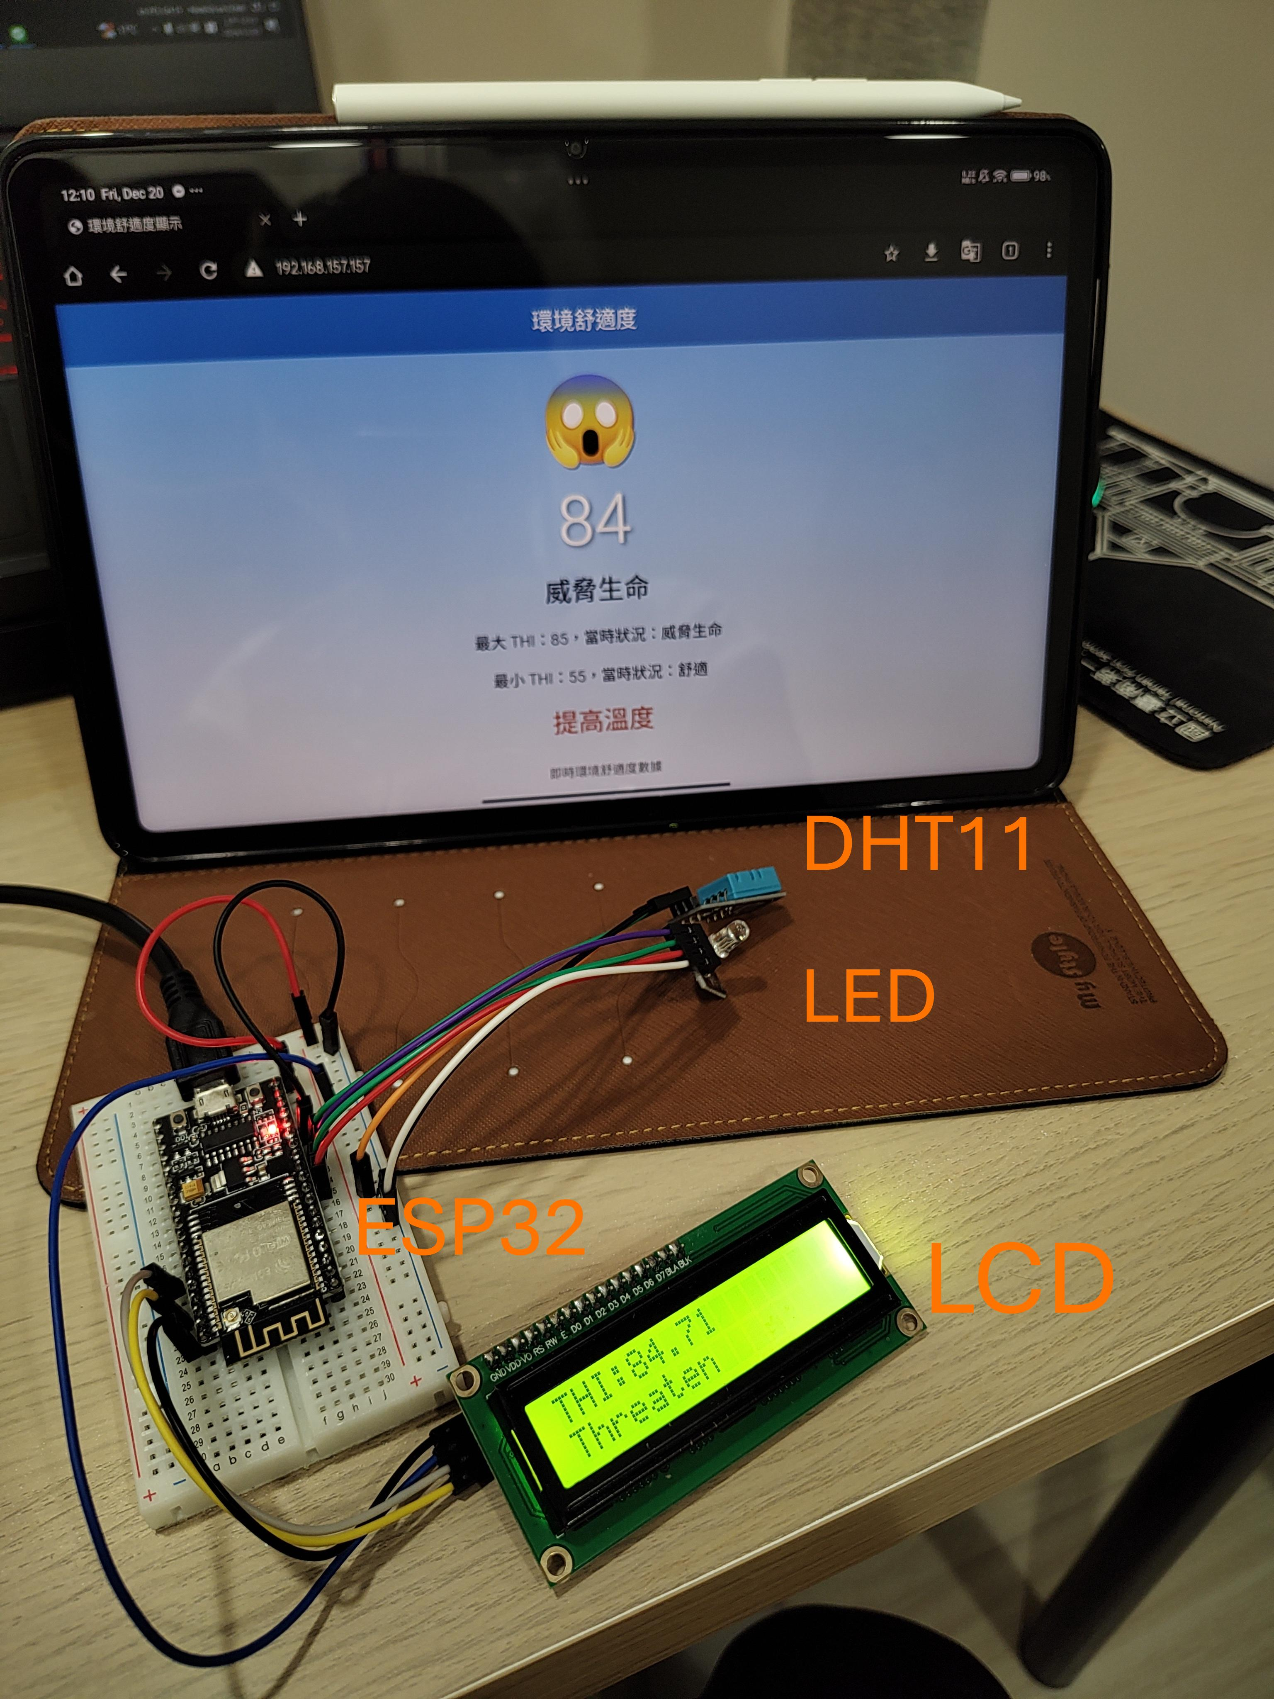
基本配件組裝圖
and
威脅生命(紅燈閃爍)
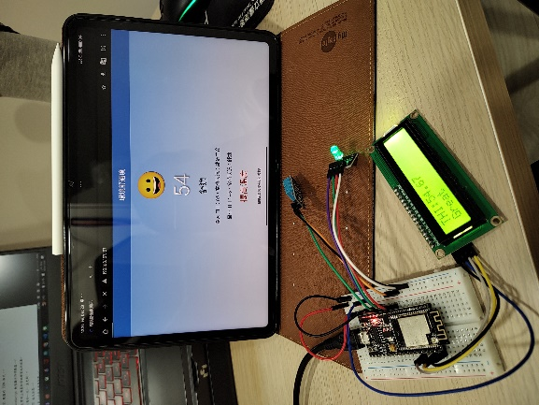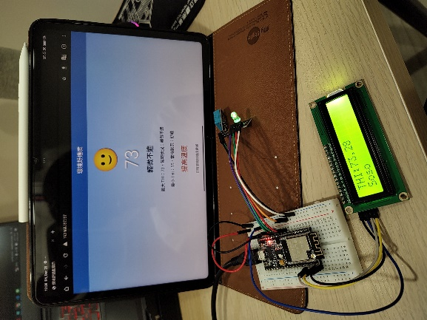
輕微不適(黃燈)
舒適(綠燈)

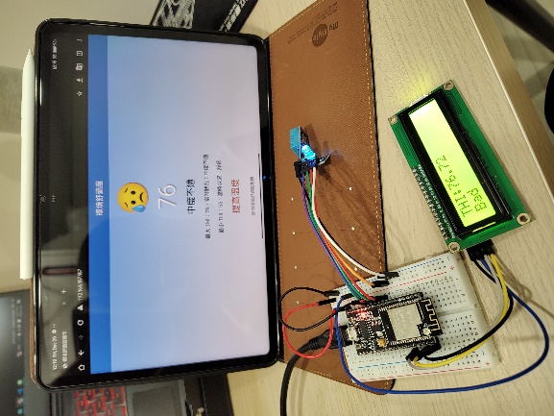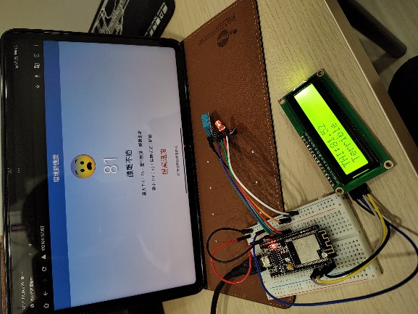
嚴重不適(紅燈)

中度舒適(藍燈)

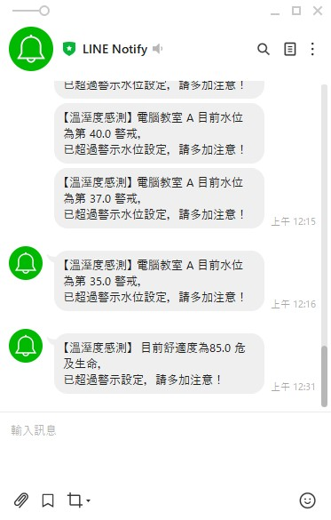
LINE警戒訊息
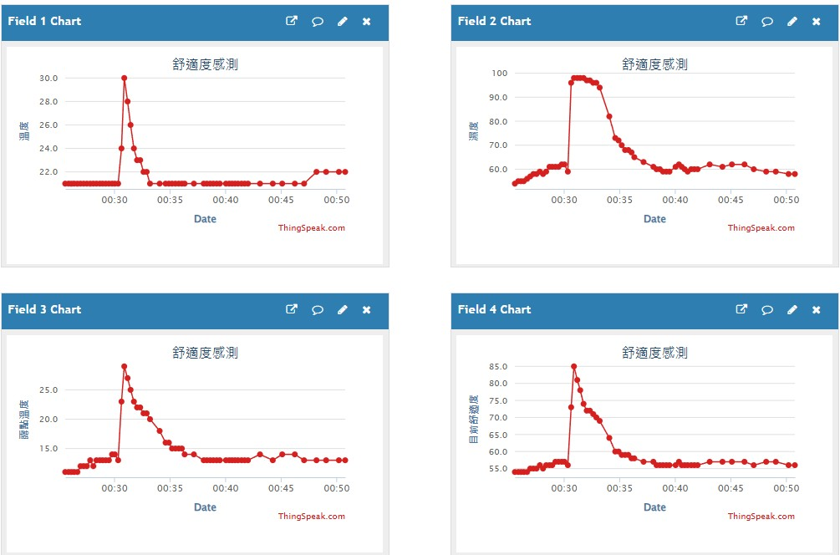
ThingSpeak圖表紀錄

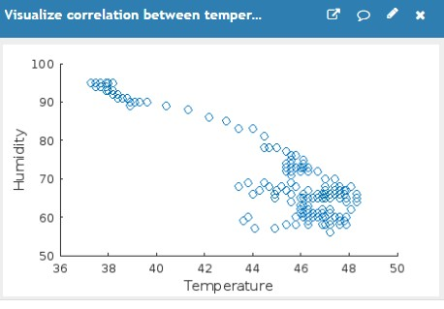
ThingSpeak 溫度對應濕度點陣圖

影片連結
你今天舒服了嗎？
https://youtube.com/shorts/r1KymbP3y4s?si=C-RU-Ex1-rK80uBz

- 未來展望
- 使用更為精準的THI方程式，例如：https://cbe-berkeley.gitbook.io/thermal-comfort-tool/documentation/ashrae-55
- 偵測環境的風速、光照度、當地人平均衣服材質，這些都會對環境舒適度造成些微的影響。
- 建立環境舒適度的表格，如此一來就不用每次都進行數學計算，可以減少偵測器的耗能。
- 將偵測器與冷氣機做連結，使冷氣機可以根據當前環境調整「設定溫度」
- 附錄
參考資料
- 露點溫度公式
https://peakd.com/cn-stem/@julian2013/stem-05-jjt8e1ad
- 舒適度指標
https://tpl.ncl.edu.tw/NclService/pdfdownload?filePath=lV8OirTfsslWcCxIpLbUfmhaNcSH2c_7SXqeTdgPrceTpxDBZU9sMtSxKxlXz1UH&imgType=Bn5sH4BGpJw=&key=3FDJvyqaGGgB-BMFionz8FJalz-CWXDWgvTgtlzVmHIeVVU9OyINO4qBZJhLTxWd&xmlId=0007650040
http://api.lib.ntnu.edu.tw:8080/server/api/core/bitstreams/80802793-5b30-4c02-964c-aaf067a783ce/content
https://www.hpa.gov.tw/Pages/Detail.aspx?nodeid=577&pid=10742
https://www.ptt.cc/man/TY_Research/DA48/M.1257206186.A.DDE.html

程式碼
#include "DHT.h"
#include <math.h>
#include <Wire.h> // I2C程式庫
#include <WebServer.h>
#include <LiquidCrystal_I2C.h> // LCD_I2C模組程式庫
#include <WiFi.h>
#include <HTTPClient.h>
#include <Arduino_JSON.h>
#include <string>

WebServer webserver(80); // Set up the server on port 80
/*
const char* ssid = "小譽宸"; // network SSID
const char* password = "Samis666"; // network password
*/

const char* ssid = "我心繫著你卻新細明體"; // network SSID
const char* password = "113040045"; // network password

// Domain Name with full URL Path for HTTP POST Request
const char* serverName = "http://api.thingspeak.com/update";

// write API Key provided by thingspeak
String apiKey = "LLOK9ELOM30RL1DU"; // your write API key

#define DHTPIN 14 // degital pin connected to sensor
#define DHTTYPE DHT11 // define DHT type
DHT dht(DHTPIN, DHTTYPE); // initia;ize DHT sensor

#define REDPIN 25 // LED pin
#define GREENPIN 26 // LED pin
#define BLUEPIN 27 // LED pin

LiquidCrystal_I2C lcd(0x27, 16, 2);

// global variables
double t = 0.0; // temperature
double h = 0.0; // humidity
double Td = 0.0; // Dew point 露點溫度
double THI = 0; // 舒適度
double MAX_THI = 0.0; // 最大舒適度
double MIN_THI = 10000.0; // 最小舒適度
String currentStatus = "";
String maxStatus = "";
String minStatus = "";
String suggesstion = "";
String icon = "";

// const value
const double t2P_a = 6.1129;
const double t2P_b = 17.62;
const double t2P_c = 243.12;

// HTML 內容
const char* htmlContent = R"rawliteral(
<html lang="en">
<head>
<meta charset="UTF-8">
<meta name="viewport" content="width=device-width, initial-scale=1.0">

<meta http-equiv="Cache-Control" content="no-cache, no-store, must-revalidate">
<meta http-equiv="Pragma" content="no-cache">
<meta http-equiv="Expires" content="0">
<title>環境舒適度顯示</title>
<style>
/* 頁面設置 */
body {
margin: 0;
font-family: Arial, sans-serif;
background: linear-gradient(to bottom, #69b3ff, #ffffff);
color: #333;
text-align: center;
}

/* 標題樣式 */
header {
background: #007acc;
color: white;
padding: 15px 0;
font-size: 1.5em;
}

/* 主要區域 */
.main {
margin: 20px auto;
}

.comfort-display {
font-size: 5em; /* 舒適度數字放大 */
color: #fff;
text-shadow: 3px 3px 5px rgba(0, 0, 0, 0.3);
margin-top: 10px;
}

.status {
font-size: 2em;
margin-top: 10px;
color: #333;
}

.suggesstion {
font-size: 2em;
margin-top: 10px;
color: #d54a00;
}

.record {
font-size: 1.2em;
margin-top: 20px;
}

.icon {
font-size: 6em;
margin-top: 10px;
color: #fff;
text-shadow: 2px 2px 5px rgba(0, 0, 0, 0.3);
}

/* 預報區塊 */
.forecast {
display: flex;
justify-content: center;
gap: 20px;
margin-top: 30px;
}

.forecast-box {
background: #f2f2f2;
border-radius: 10px;
padding: 10px;
width: 80px;
}

.forecast-box p {
margin: 5px 0;
}

footer {
margin-top: 30px;
color: #666;
}
</style>
</head>
<body>
<!-- 標題區域 -->
<header>環境舒適度</header>

<!-- 主區域顯示舒適度 -->
<div class="main">
<!-- 圖標顯示 -->
<div class="icon" id = main-icon>%icon%</div>
<div class="comfort-display" id="comfort-level">%THI%</div>
<div class="status" id="comfort-status">%currentStatus%</div>
</div>

<!-- 最大最小記錄 -->
<div class="record">
<p>最大 THI：<span id="max-thi">%max_THI%</span>，當時狀況：<span id="max-status">%maxStatus%</span></p>
<p>最小 THI：<span id="min-thi">%min_THI%</span>，當時狀況：<span id="min-status">%minStatus%</span></p>
</div>

<!-- 新增建議文字 -->
<div class="suggesstion" id="suggess">%suggesstion%</div>

<!-- 底部 -->
<footer>即時環境舒適度數據</footer>

<script>
setTimeout(function() {
window.location.reload(true);
}, 5000); // 每 5 秒強制刷新
</script>
</body>
</html>

)rawliteral";

// get dew point
double DewPoint(void)
{
double Es = t2P_a * exp(t2P_b * t / (t + t2P_c));
double E = Es * (h / 100);
return (t2P_c * log(E / t2P_a)) / (t2P_b - log(E / t2P_a));
}

/*
THI低於72，舒適。
73-76，輕微不適。
77-80，中度不適。
81-84，嚴重不適。
大於85，威脅生命。
*/

// get status by THI value
String getStatus(double value)
{
if(value <= 72.0)
return "舒適";
else if(value <= 76.0)
return "輕微不適";
else if(value <= 80.0)
return "中度不適";
else if(value <= 84.0)
return "嚴重不適";
else
return "威脅生命";
}

String getSuggess(void)
{
t -= 1.0;
double Td2 = DewPoint();
double THI2 = (1.8 * Td2 + 32) - (0.55 - 0.55 * h * 0.01) * (1.8 * Td2 - 26);
t += 1.0;
if(THI2 > THI)
return "降低溫度";
else
return "提高溫度";
}

// set LED color
void setLED(int r, int g, int b)
{
analogWrite(REDPIN, r);
analogWrite(GREENPIN, g);
analogWrite(BLUEPIN, b);
}

// blink LED
void blinkLED() {
static unsigned long previousMillis = 0;
const long interval = 500; // 500 ms 間隔
static bool ledState = false;

unsigned long currentMillis = millis();
if (currentMillis - previousMillis >= interval) {
previousMillis = currentMillis;
ledState = !ledState;
if (ledState) setLED(0, 0, 255);
else setLED(0, 0, 0);
}
}

// ThingSpeak url
String url = "https://api.thingspeak.com/update?api_key=U2Z4JLT7CPZM1HOR";
void UploadData(){
//建立一個網頁
HTTPClient http;

//把土壤濕度數值寫入網址
String url1= url+"&field1="+(int)t+"&field2="+(int)h+"&field3="+(int)Td+"&field4="+(int)THI;
//提交網址
http.begin(url1);

//讀取網頁內容
int httpCode = http.GET();
if(httpCode == HTTP_CODE_OK){
String payload = http.getString();
Serial.print("網頁內容=");
Serial.print(payload);
}
else{
Serial.println("網路傳送失敗");
}

//關閉網頁
http.end();
}

void handleRoot(void) {
// 網站
String html = htmlContent;
html.replace("%THI%", String(int(THI)));
html.replace("%max_THI%", String(int(MAX_THI)));
html.replace("%min_THI%", String(int(MIN_THI)));
html.replace("%currentStatus%", currentStatus.c_str());
html.replace("%maxStatus%", maxStatus.c_str());
html.replace("%minStatus%", minStatus.c_str());
html.replace("%suggesstion%", suggesstion.c_str());
html.replace("%icon%", icon.c_str());
webserver.send(200, "text/html", html);
}

void setup() {
Serial.begin(115200);
dht.begin();

// LED initialization
pinMode(REDPIN, OUTPUT);
pinMode(GREENPIN, OUTPUT);
pinMode(BLUEPIN, OUTPUT);
setLED(0, 0, 0);

// LCD initialization
lcd.init();
lcd.setBacklight(255);
lcd.clear();

Serial.println("Arduino Initialization!");

// wi-fi connection
Serial.println("Connecting to WiFi..");
WiFi.begin(ssid, password);

while (WiFi.status() != WL_CONNECTED) {
delay(1000);
Serial.print(".");
}

Serial.print("Connected to WiFi network with IP Address: ");
Serial.println(WiFi.localIP());

// 啟動 WebServer
webserver.on("/", handleRoot);
webserver.begin();
Serial.println("Web server started.");
Serial.println("Server started.");
}

void loop() {

if ((WiFi.status() == WL_CONNECTED)) { //Check the current connection status
// Read temperature as Celsius (the default)
t = dht.readTemperature(); // temperature
h = dht.readHumidity(); // humidity 相對溼度

// Exception -> check if read failed
if (isnan(t)) {
Serial.println(F("Failed to read from DHT sensor! t"));
return;
}
if(isnan(h))
{
Serial.println(F("Failed to read from DHT sensor! h"));
return;
}

// 計算露點溫度
Td = DewPoint();

// 計算舒適度
THI = (1.8 * Td + 32) - (0.55 - 0.55 * h * 0.01) * (1.8 * Td - 26);
// 更新最大最小舒適度
if(MAX_THI < THI){
MAX_THI = THI;
maxStatus = getStatus(MAX_THI);
}
if(MIN_THI > THI){
MIN_THI = THI;
minStatus = getStatus(MIN_THI);
}

suggesstion = getSuggess();

// output to terminal
Serial.print("溫度:");
Serial.print(t);
Serial.print(" 相對濕度:");
Serial.print(h);
Serial.print(" 露點溫度:");
Serial.print(Td);
Serial.print(" 舒適度:");
Serial.print(THI);

// output to LCD
lcd.clear();
lcd.setCursor(0, 0); // (colum, row)從第一排的第三個位置開始顯示
lcd.print("THI:");
lcd.print(THI);
/*
THI低於72，舒適。
73-76，輕微不適。
77-80，中度不適。
81-84，嚴重不適。
大於85，威脅生命。
*/
/*😀🙂😥😨😱*/
lcd.setCursor(0, 1);
if(THI <= 72.0)
{
Serial.println(" 舒適");
lcd.print("Great");
currentStatus = "舒適";
icon = "😀";
setLED(0, 255, 0);
}
else if(THI <= 76.0)
{
Serial.println(" 輕微不適");
currentStatus = "輕微不適";
icon = "🙂";
lcd.print("Soso");
setLED(0, 150, 150);
}
else if(THI <= 80.0)
{
Serial.println(" 中度不適");
currentStatus = "中度不適";
icon = "😥";
lcd.print("Bad");
setLED(150, 150, 0);
}
else if(THI <= 84.0)
{
Serial.println(" 嚴重不適");
currentStatus = "嚴重不適";
icon = "😨";
lcd.print("Terrible");
setLED(0, 0, 255);
}
else
{
Serial.println(" 威脅生命");
currentStatus = "威脅生命";
icon = "😱";
lcd.print("Threaten");
blinkLED();
}
webserver.handleClient();
// update ThingSpeak
UploadData();
delay(1000);
}
else {
Serial.println("WiFi Disconnected");
}
}

